ПЛАН МЕРОПРИЯТИЙ в 10 КЛАССЕ (дистанционный режим)
к 75-летию ПОБЕДЫ
Участие и выполнение плана обязательно!
Часть мероприятий идет на оценку по истории и литературе. Но оценки будут только при наличии подтверждения.
К каждому пункту я вписал для вас пояснения и порядок работы. Внимательно его изучите!
Внимательно изучите план. Сроки ограничены!!!
№ | Мероприятие | Ответственные | Срок реализации
1 | Реализация проекта «Улица Героя».  1.Найти в сети интернет как можно больше информации (текст, фото) об этом человеке (или группе людей).  2.Отредактировать эту информацию, оставив несколько фото и текст, в котором акцент сделать на участие в Великой Отечественной войне. Можно сделать скан карты города, выделив указанную улицу.  2.Создать текстовый документ с найденным материалом (объем 1 лист А4; имя: например, Шкурин_Проект). Прислать этот документ до 30.04 классному руководителю.  Пожалуйста, проверьте текст на грамотность. | Все обучающиеся 10 класса (с зачетом по истории) | 5 мая
2 | Тестирование по истории Великой Отечественной войны  https://onlinetestpad.com/ru/test/494-test-po-istorii-velikoj-otechestvennoj-vojny  Пройти тестирование. Прислать классному руководителю скан экрана с результатами тестирования. Подписать так (образец) Шкурин_Тест.  Если Вы пройдете тестирование по истории ВОВ на другом ресурсе, - пожалуйста, не запрещено! | Все обучающиеся 10 класса (с зачетом по истории) | 8 мая
3 | Участие во Всероссийском онлайн-квесте «Вечные звезды» (См.ниже) https://www.may9.ru/events/vecnye-zvezdy/  Посетить (заочно, по карте) как можно больше памятных мест, привязанных к местам геолокации. Чем больше мест Вы посетите, тем выше шанс на победу. Классному руководителю прислать скан экрана с Вашей фамилией или свидетельства о победе в квесте. | Все обучающиеся 10 класса | 8 мая
4 | Участие во Всероссийском конкуре декоративно-прикладного искусства «День Победы глазами детей» (См. ниже) https://s-ba.r  Прислать классному руководителю фото рисунка или фото поделки. Дальнейшие действия будет осуществлять кл.рук. | Горцунова А., Дубровин Р., Марук П., Матвеева В., Нищеглотова А.  (другие обучающиеся – по желанию) | 1 мая
5 | Участие в проекте «Страна читающая» (https://lit.rosuchebnik.ru/) - международный краудсорсинговый интернет-проект про чтение художественной литературы, изучаемой в школе.  Чтобы стать участниками программы «Страна читающая»:  - Выберите любое поэтическое произведение из школьного курса литературы.  - Прочтите его в одиночку или в компании и запишите чтение на видео. Рекомендуемая продолжительность видеоролика – не более 2 минут.Внимание! Мы хотим, чтобы произведения классики были прочитаны красиво и выразительно. Пожалуйста, потренируйтесь перед контрольной съемкой. Загрузите видео на сайт. Пришлите видео классному руководителю в архиве. Назвать ,например, Горцунова_Страна читающая.  Дальнейшие действия – при наличии технических возможностей.  - Выложите ваш видеоролик на YouTube. Совет. Лучше всего заблаговременно создать свой канал и сразу подписаться на YouTube-канал корпорации «Российский учебник» (ДРОФА-ВЕНТАНА).  - Подайте заявку на участие в проекте на сайте.  - Поздравляем, почти готово! Вам осталось только разместить ссылку на свой видеоролик в любой социальной сети. Обязательно укажите хэштег #страначитающая и ссылку на сайт корпорации «Российский учебник» (ДРОФА-ВЕНТАНА). | Зеленский Д., Ишметова Д., Трофимов Я., Вдовченко С.  (с зачетом по литературе; другие обучающиеся – по желанию) | 8 мая
6 | Участие в Федеральном проекте “Место памяти” https://clck.ru/EssHd - всероссийский проект, посвященный 75 летию Победы.  Найти в сети фото и описание одного из памятников защитникам Родины, расположенном в городе Красный Сулин. Разместить сведения об этом памятнике на сайти. Прислать скан или фото страницы с подписью , например, «Егорова_Место памяти». | Егорова А., Тищенко А., Чернобай В., Шкурин А.  (другие обучающиеся – по желанию) | 8 мая
7 | Участие в федеральном проекте "Лица Победы"(https://historydepositarium.ru/contacts/) – международный проект, где граждане любой страны могут внести сведения о своих близких в исторический депозитарий в Музее Победы и увековечить подвиг поколения, победившего нацизм.  Разместить на сайте информацию об одном участнике ВОВ (родственник, сосед, знакомый или другое). Прислать скан или фото страницы с именем, например, Дубровин_Лица Победы. | Все обучающиеся 10 класса (с зачетом по истории) | 8 мая
8 | Конкурс сочинений «Неизвестные страницы войны». В сочиинении отразить малоизвестные героические поступки бойцов Красной армии в годы войны.  Не более одной страницы А4. Шрифт 12. Прислать текстовый документ (не фото!). Подписать «Дубровин_сочинение | Все обучающиеся 10 класса (с зачетом по истории и/или литературе) | 8 мая

Уважаемые потомки защитников Родины!
Ваши деды и прадеды в грозные годы Великой Отечественной войны спасли от порабощения и уничтожения народы нашей великой страны.
На нас – ответственность за сохранение памяти об их подвигах, жертвах и мужестве!

Ученики 10 класса реализуют онлайн проект «Улица Героя».
В Красном Сулине несколько улиц носят имена защитников Родины.
Проект предполагает создание электронной энциклопедии с кратким изложением биографии и подвига этих людей.

От вас требуется:
1.Найти в сети интернет как можно больше информации (текст, фото) об этом человеке (или группе людей).
2.Отредактировать эту информацию, оставив несколько фото и текст, в котором акцент сделать на участие в Великой Отечественной войне. Можно сделать скан карты города, выделив указанную улицу.
2.Создать текстовый документ с найденным материалом (объем 1 лист А4; имя: например, Шкурин_Проект). Прислать этот документ до 30 апреля классному руководителю. Вечером 30 апреля работы будут отданы Оксане Николаевне на проверку.
Пожалуйста, проверьте текст на грамотность.

Проект «Улица Героя»
Десятиклассники! Ваш классный руководитель не может проверить все «именные» улицы на соответствие проекту. Если окажется, что данное имя не относится к участнику ВОВ, то возьмите другое «незанятое» из предложенного ниже списка.
 | Улица | Ответственный
 | Улица 47-й Гвардейской Дивизии
 | Улица Бережного | Горцунова А.
 | Улица Вильямса | Дубровин Р.
 | Улица Галатова | Егорова А.
 | Улица Героя Советского Союза А.И. Алексеева | Зеленский Д.
 | Улица Матросова | Ишметова Д.
 | Переулок Молодогвардейский | Марук П.
 | Улица Текучева | Матвеева В.
 | Улица Фирсова | Нищеглотова А.
 | Улица Карбышева | Тищенко А.
 | Улица Мокроусова | Вдовченко С.
 | Улица Сидорина | Чернобай В.
 | Улица Бережного | Шкурин А.
 | Улица Жукова | Торофимов Я.
 | Улица Носова
 | Улица Покровского
 | Улица Шевченко

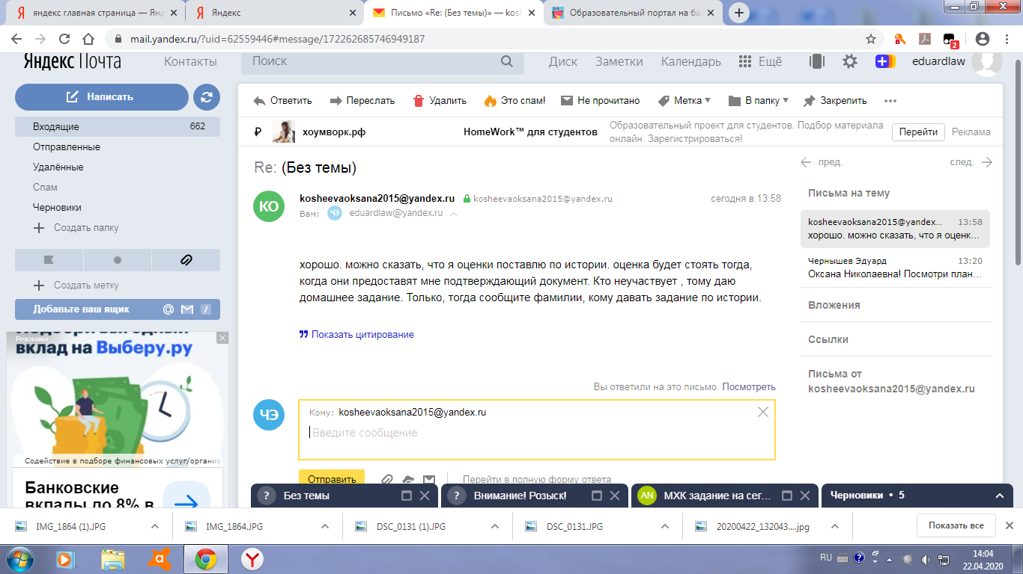И по литературе!
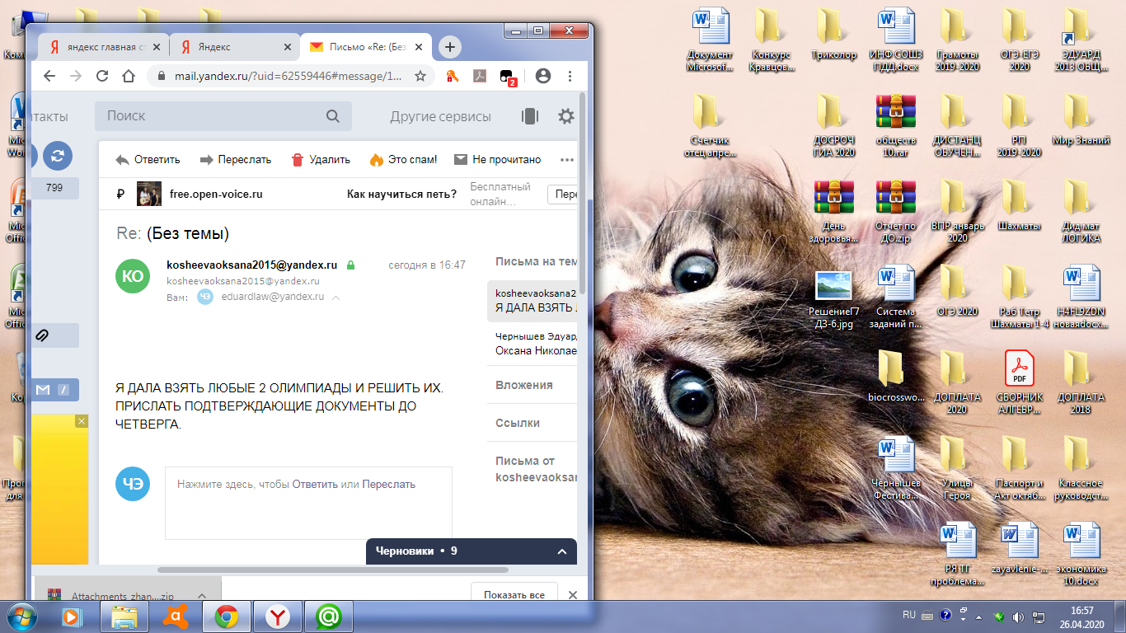
ВЕЧНЫЕ ЗВЁЗДЫ
В год празднования 75-летнего юбилея Победы в Великой Отечественной войне стартует первый исторический онлайн-квест «Вечные звёзды».
Акция охватывает всю территорию России. Она призвана познакомить граждан с историческими местами, связанными с героическим прошлым страны.

ЧТО НУЖНО ДЛЯ УЧАСТИЯ
- Мобильный телефон.
- Желание узнать историю своей страны.
В рамках акции пользователь в специальном мобильном приложении сможет отметить свою текущую геолокацию, с помощью которой программа определяет и обозначает звёздами расположенные поблизости памятные места. При приближении к месту на карте звезда становится интерактивной — на неё можно нажать, и появится информация, которая рассказывает участникам о знаковых событиях, происходивших здесь в годы войны.
Победа в квесте будет присуждена участникам, которые посетят максимальное количество памятных мест, привязанных к точкам геолокации.
Пользовательское соглашение.
Если у вас возникли сложности при загрузке приложения или другие вопросы, вы можете обратиться в службу поддержки: mobilesupport@may9.ru.
Начало формы
ОСТАВЬТЕ СВОЙ ЭЛЕКТРОННЫЙ АДРЕС, МЫ СООБЩИМ
О СТАРТЕ АКЦИИ «ВЕЧНЫЕ ЗВЁЗДЫ»

Высшая школа делового администрирования

КОНКУРС «ДЕНЬ ПОБЕДЫ ГЛАЗАМИ ДЕТЕЙ»
МЕЖДУНАРОДНЫЙ КОНКУРС ДЕКОРАТИВНО-ПРИКЛАДНОГО ТВОРЧЕСТВА И ИЗОБРАЗИТЕЛЬНОГО ИСКУССТВА
Конкурс проводится с 21 апреля 2020 года – 15 мая 2020 года.
Заявки принимаются до 18:00 МСК 13 мая 2020
Участие и электронные наградные документы бесплатно.
Конкурс проводится в целях: всестороннее содействие развитию воспитанию патриотизма, формирование знаний об исторических фактах и явлениях, воспитывать в детях чувство гордости за свой народ, уважение к ветеранам Великой Отечественной войны; развивать у детей память к прошлому, воображение, наблюдательность и способность сопереживать другим людям.
Участники Конкурса — воспитанники дошкольных образовательных учреждений, учащиеся общеобразовательных школ и учреждений дополнительного образования; без предварительного отбора.
ЗАЯВКА НА УЧАСТИЕ
Заявки на конкурс оформляются на одного участника с одним куратором.
(Если конкурсная работа коллективная, то заявка заполняется на каждого ребенка отдельно.)
Дипломы участников размещаются на сайте в разделе https://s-ba.ru/results
не позднее 15 мая 2020
Условия участия в Конкурсе
Технические условия: На конкурс принимаются работы, выполненные в любой технике и отвечающие тематике конкурса.
- Хорошее качество изображения.
- Хорошее качество оформления.
- Отражение темы через художественный образ.
- Оригинальность, выразительность.
- Соответствие тематике.
- Расширение jpg.
Размещение конкурсных работ
- Заполнить заявку на конкурс на сайте s-ba.ru и загрузить работу участника.

